**Projet Kubernetes Partie 1**

**5SRC2 - ESGI**

Thomas BECKMANN

**Docker & Docker compose**

Au début on remplit le fichier Dockerfile avec les informations pour notre conteneur du backend

On renseigne le répertoire de travail avec un répertoire qu’on a crée auparavant avec **mkdir app**

On copie le fichier jar qui permet d’avoir le code de l’application et que l’on va lancer ensuite dans une commande **java -jar paymybuddy.jar**

Et pour la base mysql, nous créons le Dockerfile.mysql suivant qui prend une image mysql classique, copie le répertoire initdb dans le conteneur et initialise les variables d’environnements de notre base de données.

Nous allons ensuite pousser les images backend et base de données sur un repository docker, je me connecte donc à mon hub docker.

On construit ensuite notre image de backend

Et on push sur le hub.

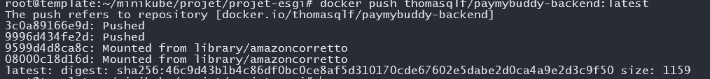

On peut désormais voir l’image sur mon repository.



Nous effectuons les mêmes actions pour la base de données MySQL.

Nous avons donc a la fin nos deux images présentes sur le repository.

On peut donc désormais faire notre docker compose avec nos propres images et en renseignant les variables d’environnement spécifié par le client.

J’ai ajouté un health check car je rencontrais des problèmes de conteneur qui restartait toutes les 30 secondes.

Une fois le docker compose up -d effectué, on accède bien à l’interface de l’application au chemin : <http://IP_Machine:8080>

**Kubernetes**

Tout d’abord on vérifie que notre cluster minikube est bien lancé et fonctionnel 

**Namespace.yml**

Après avoir effectué la commande : **kubectl apply -f namespace.yml**

On vérifie que le namespace a bien été créé.

**Configmap.yml**

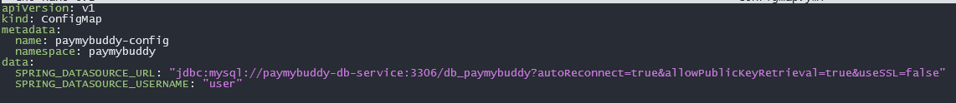On crée le fichier configmap, on spécifié le namespace créé précédemment et en spécifiant l’URL de la DB.

**Secret.yml**



**mysqlpvc.yml**



**Mysql_deploy.yml**

**Mysql-service.yml**

**Backend-deploy.yml**

